Муниципальное бюджетное дошкольное образовательное учреждение

Детский сад «Золотой петушок»

Конспект обучающего занятия

(открытый показ)

по ПДД

для детей 5-7 лет

«Научим Незнайку Правилам дорожного движения»

Подготовили и провели: музыкальный руководитель Репницкая Н.В.,
инструктор по физической культуре Чумакова Н.Н,
воспитатели: Лобова С.П., Нелидина О.И.

х. Вислый

2020 г.

Цель: на основе музыкально-игрового материала создать условия для формирования у детей навыков безопасного поведения на дороге.

Задачи:

- обогащать и закреплять знания детей о правилах дорожного движения;
- закреплять знания детей о назначении светофора, дорожных знаков и пешеходного перехода;
- формировать у детей навыки осознанного применения правил дорожного движения в повседневной жизни посредством игровой деятельности;
- развивать у детей внимание, мышление, быстроту реакции, умение ориентироваться в предложенной ситуации

Материалы и оборудование: костюм светофора, костюм Незнайки, сдувшийся мяч, карточки на палочке с изображением дорожных знаков, автогородок; презентация «Правила езды на велосипеде», интерактивная игра по ПДД «Проверь свои знания», бутафорские жезлы ГИБДД.

Предварительная работа: знакомство детей с правилами дорожного движения; знакомство с дорожными знаками, светофором и «зеброй»; просмотр видеофильмов и мультфильмов о поведении на дороге; беседы с детьми о безопасном поведении на дороге; разучивание подвижных игр по ПДД; разучивание стихотворений.

Действующие лица: ведущий - Светофор, Незнайка – взрослые.

Ход:

Звучит песня «Правила дорожного движения» (Сл. Беллы Ахмадулиной). Дети выстраиваются по периметру площадки.

Светофор:

Юные пешеходы! Будущие водители!

Наши гости, наши зрители!

Добро пожаловать! Привет!

Вам путь открыт! Зеленый свет!

- Сегодня у нас в гостях инспектор ГИБДД Котяш Николай Васильевич.
Слово приглашенному гостю.
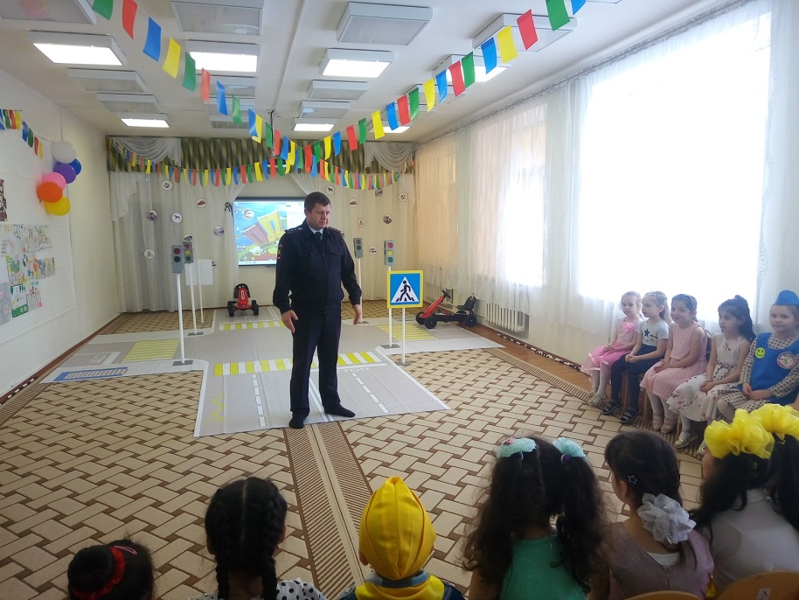

Светофор: Сегодня мы с вами собрались для того, чтобы поговорить об очень важном – о правилах дорожного движения. Каждый день мы выходим из дома, идем в детский сад, в школу, на работу и становимся участниками дорожного движения.

Мы очень часто слышим выражение:

«Участники дорожного движения».

Скажите, кто же это?

Мы очень ждем ответа!

Кто по улице идет,

Тот зовется …

Дети: Пешеход.

Тот, кто по дороге едет

И глядит на светофор.
Вы подскажете мне, дети,
Как зовут его?

Дети: Шофер.

Заходи смелей в трамвай –

И билетик получай,

И в метро, и в самолете
Ты в особенном почете, Можешь весь объехать мир, Ведь теперь ты – …

Дети: Пассажир.

Светофор: Итак, участники движения - это пешеходы, водители и пассажиры.

Во время попасть на работу, не опоздать в детский сад нам помогает транспорт. Многих из вас родители привозят в садик на машине. Но автомобили – не только наши помощники, это еще и большая опасность для человека, который не знает правил дорожного движения. Давайте вспомним, как нужно вести себя на дороге.

Выходят дети команды ЮПИД.

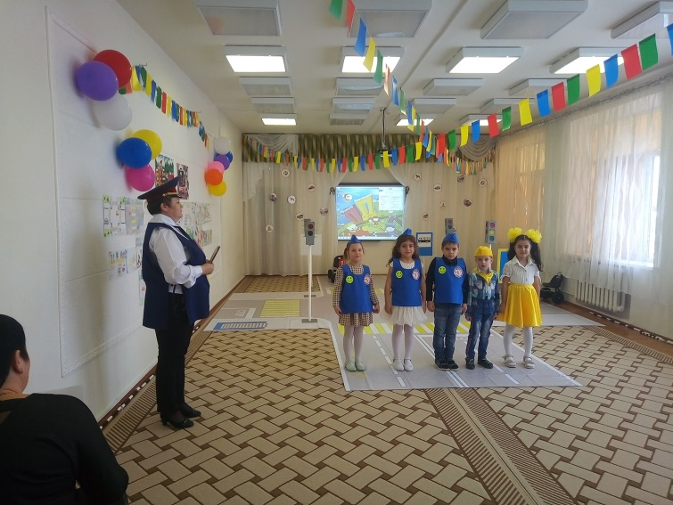
1 Ребенок:

Чтобы не случилось

Опасных столкновений,

Существуют правила

Дорожного движения.

2 Ребенок:

Вы запомните, друзья:

На дороге нам нельзя

Бегать, прыгать и скакать

И с мячом в футбол играть.

3 Ребенок:

Для машины, знают все,

Есть дороги и шоссе.

Помнит даже мал и стар:

Пешеходам – тротуар.

4 Ребенок:
Знает маленький народ

Пешеходный переход -

Знак в полоску белую,

Здесь шагаю смело я!

5 Ребенок:

Чтобы жить, не зная огорчений,

Чтобы бегать, плавать и летать,

Должны мы правила движенья

Всегда и всюду соблюдать!

Дети возвращаются на свои места.

Слышится чей-то плач.

Светофор: Кажется, что-то случилось. Ребята, вы слышите, кто-то плачет?

Выходит плачущий Незнайка со сдутым мячиком.

Светофор: Здравствуй, Незнайка, что случилось?

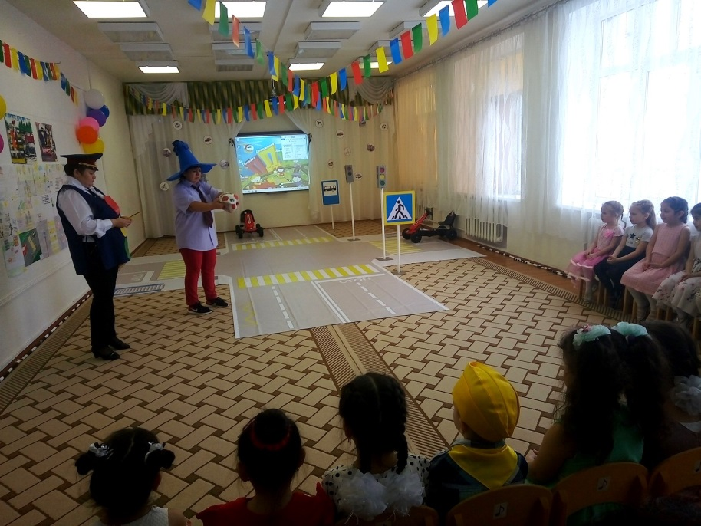
Незнайка (всхлипывая): Здравствуйте, ребята. Я играл с мячиком, было очень весело…

А потом он покатился… Покатился… А я за ним… Он как выскачет на дорогу… А там машины, машины и…. Ба-бах! И нет больше мячика… (плачет).

Светофор: А разве ты не знаешь, что возле проезжей части играть нельзя?

Незнайка: Нет, не знаю, а почему нельзя?

Дети: Можно попасть под машину, получить переломы…

Незнайка: А где же тогда можно играть?

Дети: На специальных детских площадках, во дворе дома.

Незнайка: Ну, вот еще! Буду я всякие там площадки специальные искать! Да ну его, этот мячик (бросает), куплю себе велосипед и буду кататься, где хочу и как хочу!
Светофор: Как это, «как хочу»? На велосипеде тоже нужно ездить по правилам!

Незнайка: По каким еще правилам?

Светофор: А мы тебе сейчас расскажем!

Презентация «Правила езды на велосипеде»

Голос за кадром:

1 слайд:

Велосипед – это транспортное средство,

- значит и все пункты ПДД
Велосипедистам должны быть известны
И соблюдать их нужно везде.

2 слайд:

Велосипедист должен двигаться по велосипедной дорожке или полосе для велосипедистов, по правому краю проезжей части, по обочине или по тротуару.

3 слайд:

Запрещается ездить на велосипеде, не держась за руль. Нужно придерживать руль хотя бы одной рукой.

4 слайд:
Нельзя переезжать проезжую часть на велосипеде. Переходить дорогу велосипедисту можно только пешком.

5 слайд:

В тёмное время суток или в условиях недостаточной видимости на велосипеде должны быть включены фонари. Велосипедистам нужно передвигаться, одетыми в светоотражающие жилеты.

Незнайка: Ну, допустим, буду я соблюдать эти правила. Только мне вот интересно, что это Вы тут раскомандовались? Вы вообще кто такой?

Светофор:

- - Светофор - ваш верный друг,
Скорее посмотри вокруг - Нет аварий – нет проблем, Четко я слежу за всем!

- – людей большой помощник,
Лучший друг в пути.

- всегда предупреждаю,
Можно ли идти.

У меня одна задача –
Защитить людей от бед.

На дорогах – главный!
Значит, буду я держать ответ!

Незнайка: И как же это, интересно знать, Вы людей предупреждаете?

Светофор: А вот послушай!

Песня «Песенка о светофоре». Сл. Н. Шифриной, муз. Н. Петровой

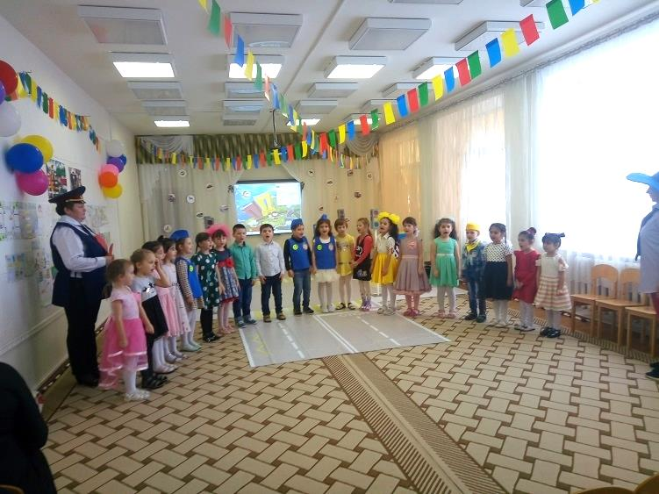
1. На дорогах с давних пор
Есть хозяин – светофор,
Он горит день, и ночь

Всем старается помочь.

2. Если красный свет горит –
Светофор нам говорит:
«Погоди, не ходи,
Пешеходам нет пути!»

3.Вот зеленый вспыхнул свет –

И машинам ходу нет.

«Проходи, путь открыт!» -

Светофор нам говорит.

Дети возвращаются на места.

Светофор: Ребята, предлагаю поиграть и еще раз закрепить свои знания. И ты, Незнайка, присоединяйся к нам!

Игра «Улицы нашего города»

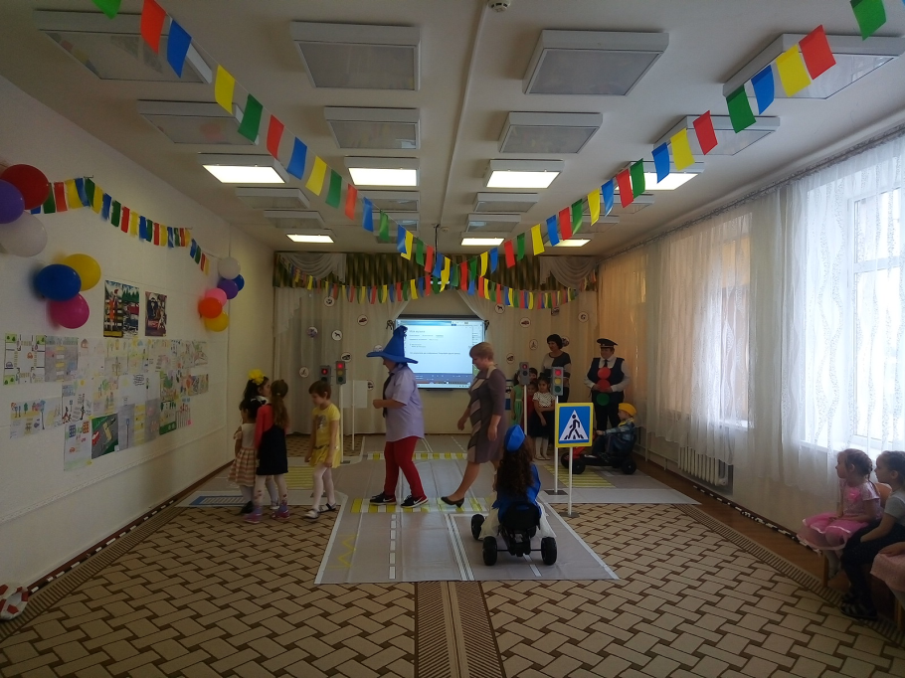
С применением автогородка.
Дети делятся на пешеходов и водителей. Все участники дорожного движения должны двигаться в соответствии с сигналами светофора. Нарушители выбывают из игры.
Незнайка: Как интересно! А мы будем еще играть?

Светофор: Конечно! Сейчас мы проверим, кто самый внимательный.

Игра «Чей кружок скорее соберется?»

Дети образуют 4 кружка. В середине каждого круга стоит ребенок-ведущий, в руках у него дорожный знак на палочке.

Светофор: Прежде, чем приступить к игре, я хочу спросить, знаете ли вы, что обозначают ваши знаки?

Дети называют свой знак. Проводится игра.

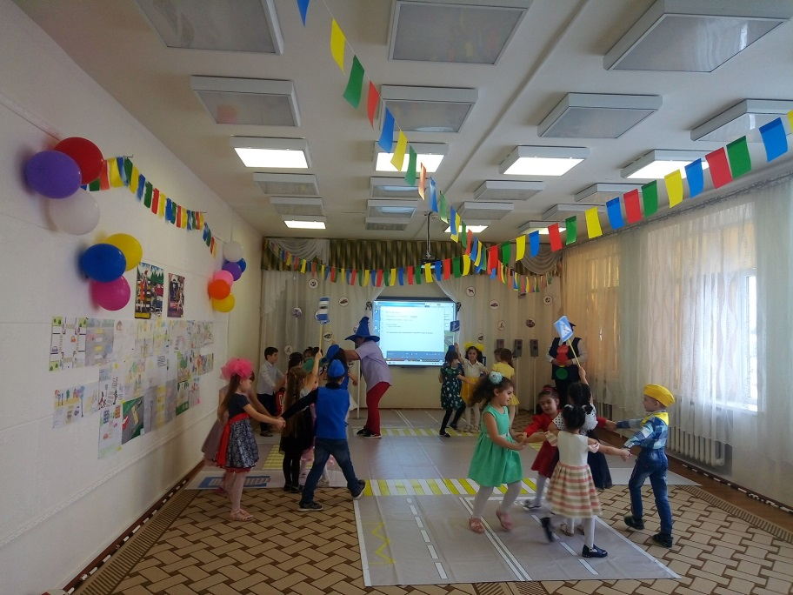
На музыку 1-й части дети идут по кругу, ведущие выполняют «пружинку». На музыку 2-й части дети легко бегут по залу, ведущие стоят на местах. Музыка останавливается – дети приседают и закрывают глаза. Ведущие перебегают в другие углы, меняясь местами, и поднимают знаки вверх. Музыка 3-й части – дети бегут к своему ведущему и становятся вокруг него, взявшись за руки. Выигрывает тот кружок, который собрался первым.

Незнайка: Какие ребята молодцы, никто не ошибся!

Светофор: Все ребята молодцы! А теперь все вместе еще раз повторим, как можно вести себя на дороге, а как нельзя.

Интерактивная игра по ПДД «Проверь свои знания»

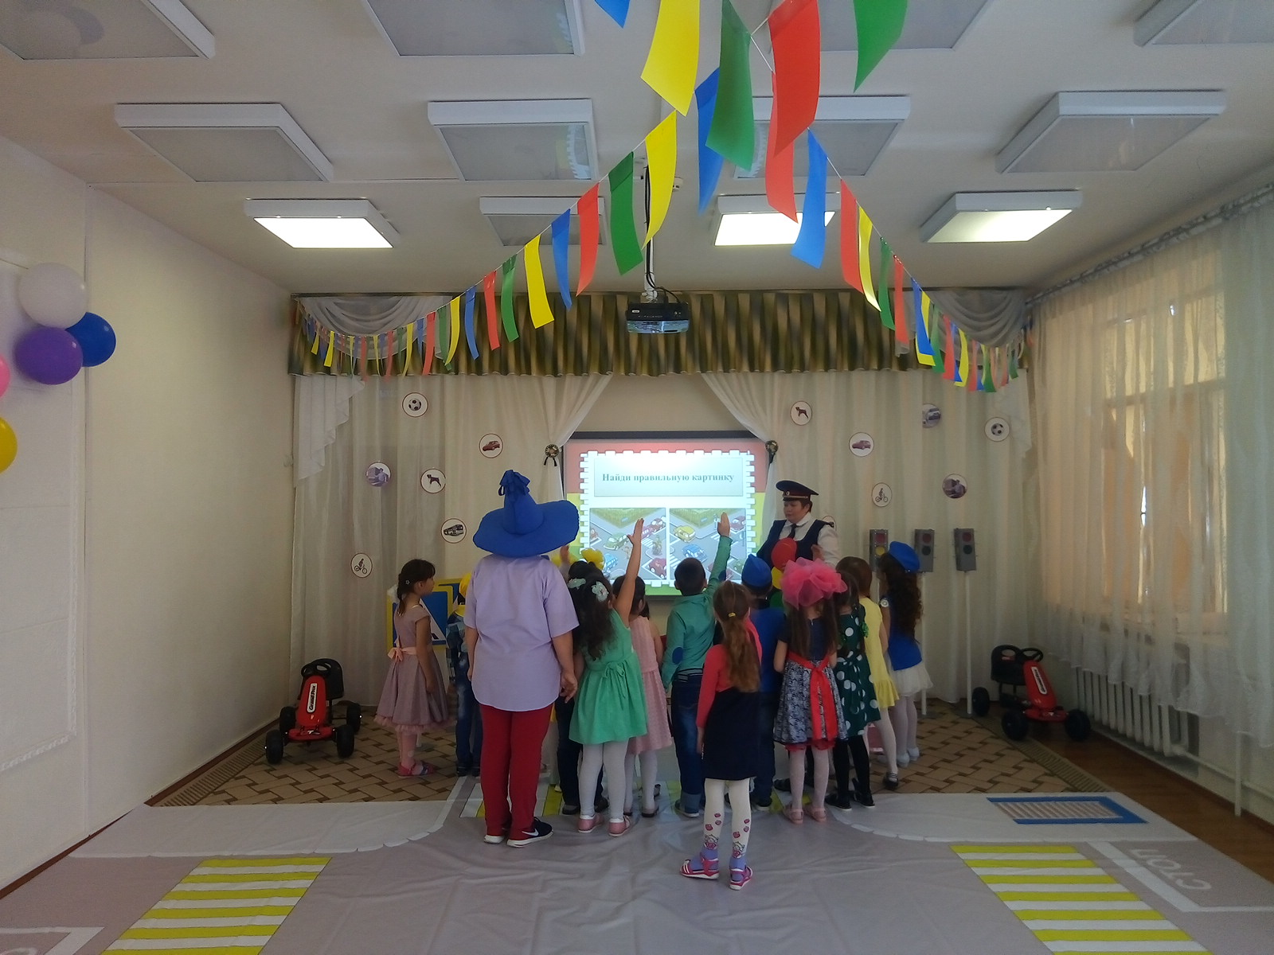

Светофор: Молодцы, ребята! Вот теперь, Незнайка, ты знаешь правила дорожного движения. И мы с ребятами дарим тебе этот самокат. Катайся с удовольствием!

Незнайка: Спасибо вам большое! До свидания!

Незнайка уезжает на самокате.

Светофор: На этом наш праздник подошел к концу. В заключение хочу вам пожелать:

На улице будьте внимательны, дети!

Твёрдо запомните правила эти.

Помните правила эти всегда,

Чтоб не случилась с вами беда.

Флешмоб «Соблюдай ПДД!»

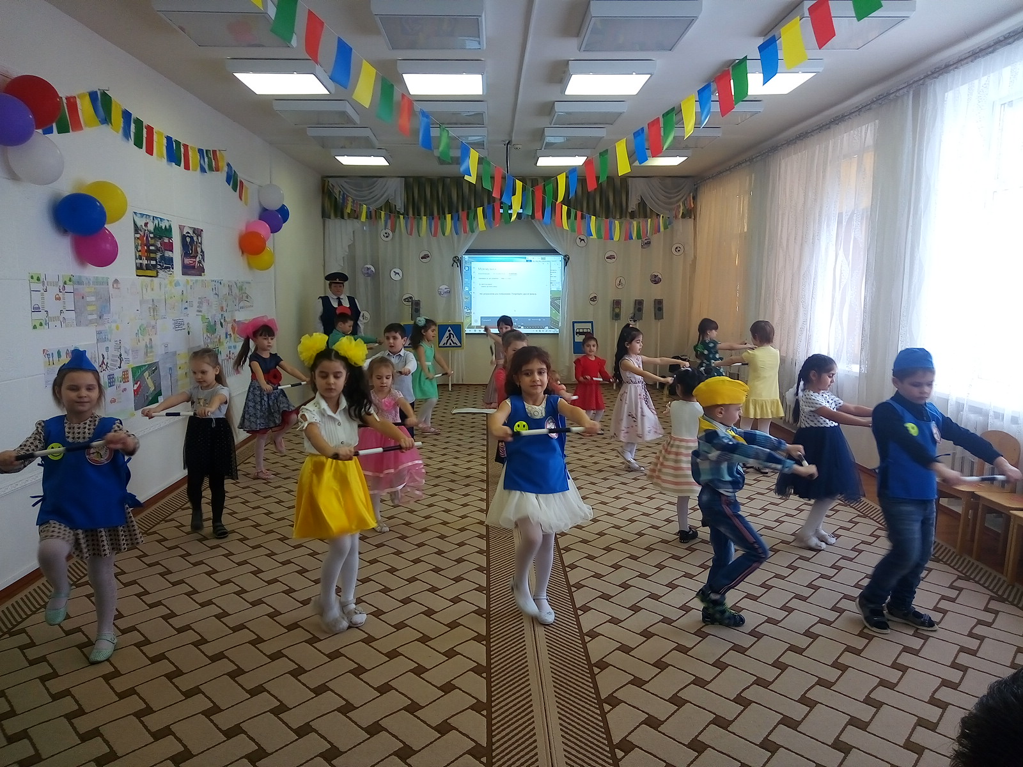
Самоанализ:

Мной, совместно с инструктором по физической культуре и воспитателями старшей и подготовительной групп, было проведено обучающее занятие по правилам дорожного движения по теме: «Научим Незнайку Правилам дорожного движения».
Целью занятия было создание условий для формирования у детей навыков безопасного поведения на дороге.

Цель занятия достигалась через решение следующих задач:
- обогащать и закреплять знания детей о правилах дорожного движения;
- закреплять знания детей о назначении светофора, дорожных знаков и пешеходного перехода;
- формировать у детей навыки осознанного применения правил дорожного движения в повседневной жизни посредством игровой деятельности;
- развивать у детей внимание, мышление, быстроту реакции, умение ориентироваться в предложенной ситуации

Занятие соответствовало поставленной цели и задачам, было выдержано по времени. Поставленные задачи были реализованы в полном объеме.
Занятие прошло в оптимальном темпе, доброжелательной, непринужденной обстановке. Дети имели возможность проявить свои интеллектуальные и артистически способности.
Предварительно была проведена следующая работа: знакомство детей с правилами дорожного движения, дорожными знаками. Так как занятие было проведено в рамках проекта «Соблюдая ПДД, не окажешься в беде», то подготовка к нему осуществлялась воспитателями и специалистами во всех образовательных областях.
Все материалы и атрибуты были расположены с учетом того, чтобы детям было удобно ими воспользоваться. Расположение детей перед экраном проектора во время просмотра презентации и интерактивной игры было оптимальным.
На занятии были применены информационно – коммуникационные и игровые технологии.
Занятие было выстроено последовательно, все разделы занятия логично переходили один в другой, были связаны между собой одной темой. Запланированные моменты на занятии были выполнены в полном объеме.
Воспитатели на занятии организовывали детей, участвовали в игровой деятельности, поддерживали эмоциональный настрой.
Дети были эмоциональны, внимательны, заинтересованы в силу своих индивидуальных особенностей. В начале занятия перед ребятами выступил инспектор ГИБДД Н.В. Котяш, он напомнил детям о необходимости соблюдения правил дорожного движения. Затем слово предоставили ребятам команды ЮПИД. Заинтересовывающим моментом для детей стал приход Незнайки, который попал в беду из-за того, что не соблюдал правила поведения на дороге. На протяжении всего занятия дети знакомили гостя с правилами дорожного движения и помогали ему исправить ошибки. Для поддержания у ребят заинтересованности и активности мы использовали подвижные и дидактические игры. В ходе обучающего занятия детям был дан новый материал - правила езды на велосипеде, в виде презентации. В конце занятия ребята закрепили свои знания в интерактивной игре по правилам дорожного движения «Проверь себя». И в заключение детьми был исполнен флешмоб, который стал призывом к соблюдению правил дорожного движения.
В дальнейшем, для достижения наилучшего результата по формированию у детей дошкольного возраста навыков безопасного поведения на дороге, планирую продолжать внедрять проектный метод, применяя интеграцию в образовательном процессе. В том числе считаю необходимым задействовать родителей, привлекая их к подготовке мероприятий по ПДД, изготовлению атрибутов.

